6. Потребительский рынок

В Чувашской Республике насчитывается более 6,4 тыс. объектов розничной торговли, 977 объектов общественного питания и 2,3 тыс. объектов бытового обслуживания.
Динамика показателей развития торговли и сферы платных услуг Чувашской Республики за 9 месяцев 2023 г. отвечает сложившимся общероссийским трендам.
Оборот розничной торговли в Чувашии за январь-сентябрь 2023 г. составил 179,6 млрд. рублей, что на 6,7% больше уровня января-сентября 2022 года (за 9 месяцев 2022 г. – 162,6 млрд. рублей или 94,2% соответственно).
Среди регионов ПФО по темпу роста показателя в январе-сентябре 2023 г. Чувашия заняла 8 место, среди субъектов России – 24 место.

Динамика оборота розничной торговли
в сопоставимых ценах в % к соответствующему периоду предыдущего года

Оборот по непродовольственным товарам за январь-сентябрь 2023 г. вырос на 7,2% и составил 93,2 млрд. рублей (в январе-сентябре 2022 г. отмечен рост на 19,8%). Рост реальных доходов населения, рост производства, стабилизация экономической ситуации в стране оказывают влияние на увеличение потребительского спроса на непродовольственные товары. Доля непродовольственных товаров в структуре оборота розничной торговли составляет 51,9%.

Доля непродовольственных товаров
в обороте розничной торговли, %

В январе-сентябре 2023 г. оборот розничной торговли на 96,5% формировался торгующими организациями и индивидуальными предпринимателями, осуществляющими деятельность в стационарной торговой сети (вне рынка). Доля продажи товаров на рынках и ярмарках составила 3,5%, что свидетельствует о сглаживании уровня цен в стационарных объектах торговли и на объектах рыночной торговли (рынки, ярмарки).

Доля торгующих организаций, включая ИП,
реализующих товары вне рынка,%

Общий оборот оптовой торговли в январе - сентябре 2023 года составил 284146,6 млн рублей, или 117,0% к январю - сентябрю 2022 года. В общем объеме оборота оптовой торговли на долю организаций, не относящихся к субъектам малого предпринимательства, приходилось 42,9%, на долю субъектов малого предпринимательства – 57,1%. В январе - сентябре 2023 года оборот оптовой торговли на 80,0% формировался организациями оптовой торговли.

Динамика оборота оптовой торговли
в сопоставимых ценах в % к соответствующему периоду предыдущего года

Объем платных услуг населению в январе-сентябре 2023 г. составил 51,3 млрд. рублей, или 102,1% (по России – 104,2% по ПФО – 103,9% к
январю-сентябрю 2022 г.).
Среди регионов ПФО по темпу роста показателя Чувашия заняла 9 место, среди субъектов Российской Федерации - 29 место.

Динамика объема платных услуг населению
в сопоставимых ценах в % к соответствующему периоду предыдущего года

За отчетный период увеличились объемы услуг санаторно-курортных организаций (на 24,8%), курьерской доставки (на 14,1%), культуры (на 11,9%), медицинские (на 8%), бытовые услуги (на 5,1%). Снизились объемы услуг туристских организаций (на 11,4%), гостиниц (на 6,5%), услуги, предоставляемые гражданам пожилого возраста и инвалидам (на 8,1%), юридических (на 2,3%), ветеринарных (на 2,2%), системы образования (на 1,8%).

Структура платных услуг, %
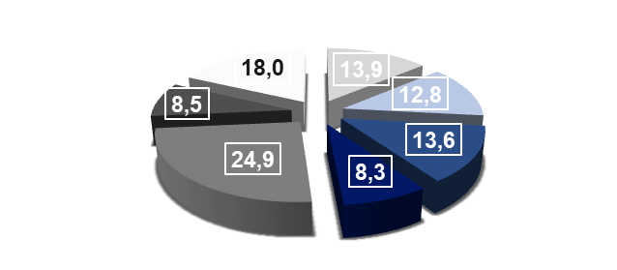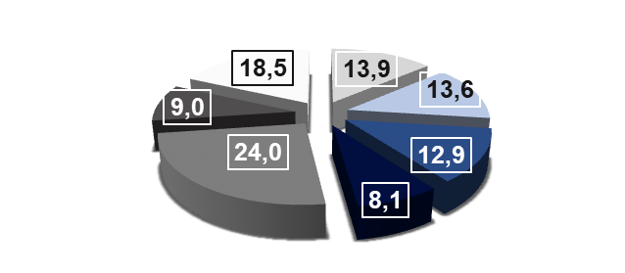
9 месяцев 2023 г.
9 месяцев 2022 г.

В структуре объема платных услуг за январь-сентябрь 2023 г. 87,5% в совокупности приходится на коммунальные (24%), бытовые (13,9%), транспортные (13,6%), телекоммуникационные (12,9%), медицинские (9%), жилищные (8,1%) услуги и услуги системы образования (6%).
Общий объем реализованных населению бытовых услуг составил
7,1 млрд. рублей, или 105,1% к январю-сентябрю 2022 г. Увеличились объемы услуг по аренде, лизингу и прокату (на 15%), саун, бань и душевых (на 8,8%), парикмахерские и косметические услуги (на 7,3%), ремонт бытовой техники (на 10,9%).
В структуре объема бытовых услуг 69,4% приходилось на услуги по ремонту и строительству жилья и других построек, техобслуживанию и ремонту транспортных средств, машин и оборудования, парикмахерские услуги.
Сфера потребительского рынка и услуг остается инвестиционно привлекательной. За 9 месяцев 2023 г. открыто и реконструировано 245 объектов потребительского рынка, из них 161 - торговли, 45 - общественного питания и 39 объектов бытового обслуживания населения.
Обеспеченность населения республики стационарными торговыми объектами составляет 6472 ед., что в 1,9 раза выше установленного норматива (3417 ед.).
Удельный вес сетевых торговых структур в общем объеме оборота розничной продовольственной торговли составил 45,4% (в 2022 году - 43,5%, в 2021 году – 41,2%). Местные торговые сети Чувашии представлены в основном фирменными магазинами товаропроизводителей Чувашии и организациями системы потребительской кооперации.
Уделяется большое внимание созданию условий для реализации сельскохозяйственной продукции на рынках и ярмарках. Перечень ярмарок на 2023 год утвержден 22 администрациями муниципальных и городских округов Чувашской Республики, количество площадок для ярмарок составило 132 ед. против 123 в 2022 году. В целом в рамках активизации ярмарочной торговли в январе-октябре т.г. проведено более 7,0 тыс. ед. ярмарок, в том числе 1,3 тыс. сельскохозяйственных.
В период проведения ярмарок на специальных торговых площадках предоставлялась возможность реализации сельскохозяйственной продукции через специальное торговое оборудование, а также с автотранспорта. Места для торговли предоставлялись на льготной основе и бесплатно.
Развитие розничной торговой сети в сельской местности происходит за счет расширения развозной торговли, а также дистанционной торговли (в том числе по заказам), в основном силами организаций системы потребительской кооперации. Кооперативные организации обеспечивают по заявкам сельское население и крестьянские (фермерские) хозяйства транспортными средствами, строительными материалами, сельскохозяйственной техникой, инвентарем, семенами овощных культур и удобрениями.
Организации Чувашпотребсоюза обеспечивают занятостью в сельской местности более 5 тыс. человек. Во Всероссийском соревновании «За эффективное развитие отраслей деятельности» за 2022 год Чувашскому республиканскому союзу потребительских обществ присуждено первое место за развитие общей деятельности среди 64 региональных потребсоюзов страны и по Приволжскому федеральному округу.
Прогрессирующее развитие информационных технологий, широкое
распространение информационно-телекоммуникационной сети Интернет,
информатизация общества, а также отсутствие запретов по дистанционной
торговле в период реализации ограничительных мер способствовало развитию в республике более 500 интернет-магазинов, развитию услуги по доставке товаров на дом (более 150 пунктов выдачи интернет-магазинов). В организациях розничной торговли продолжается работа по
привлечению покупателей путем проведения таких форм торговли, как
распродажи, скидки, акции.
Все больше в магазинах появляется продукция местных
товаропроизводителей, экологически чистых и пользующихся спросом у
населения. Этому способствует активное взаимодействие органов
государственной власти с производственными и торгующими организациями. Доля представленности в торговых объектах товаров местных товаропроизводителей в группах товаров, таких как молоко, хлеб, колбасы, яйца, птица, овощи, кондитерские изделия, алкогольная продукция составила за 9 месяцев 2023 г. в Чувашии 66,3% (в 2022 г. - 65,8%).
За 9 месяцев 2023 г. проведено 13 совещаний и семинаров по вопросам развития сферы потребительского рынка, защиты прав потребителей, организации маркировки товаров, брендирования местной продукции. Проведены закупочные сессии с торговыми организациями городов Алатырь, Канаш, Шумерля и товаропроизводителями республики.
Много внимания в республике уделяется повышению квалификации и профессионализма руководителей и специалистов сферы торговли и общественного питания: проведены республиканский конкурс «Торговля Чувашии», фестиваль национальной кухни народов Поволжья, республиканский фестиваль «Вкусы Чувашии», республиканский фестиваль сферы индустрии красоты, для предпринимателей, самозанятых и физических лиц, планирующих начать предпринимательскую деятельность, проведен очный семинар «Механизмы подключения чувашских производителей к маркетплейсам», организованы курсы повышения квалификации на базе образовательных организаций.
С целью популяризации региона в информационном пространстве в текущем году были сняты 2 передачи о культуре и кухне Чувашской Республики: Первым каналом снята передача «Повара на колесах», телеканалом «Пятница» снята передача «Гастротур».
Серьезное внимание уделяется развитию системы защиты прав потребите-лей. В марте 2023 г. во всех муниципальных и городских округах республики проведен Всемирный день защиты прав потребителей. На официальных сайтах муниципальных и городских округов в сети «Интернет» размещены информационные статьи по защите прав потребителей, проведены тематические консультации, телефонные «горячие линии» по вопросам защиты прав потребителей и «круглые столы» с участием представителей территориальных отделов Управления Роспотребнадзора по Чувашской Республики – Чувашии, в которых также приняли участие индивидуальные предприниматели и руководители предприятий потребительского рынка. В 380 общеобразовательных организациях Чувашской Республики с охватом более 140 тыс. детей были организованы и проведены классные часы, «круглые столы», организованы выставки в рамках празднования Всемирного дня прав потребителей, на сайтах общеобразовательных организациях размещены информации о проведенных мероприятиях.
В течение года разработаны и размещены в эфире национального телевидения 3 телепередачи, посвященные защите прав потребителей.
По результатам проводимой работы в 2023 году в рейтинге субъектов Российской Федерации по уровню защищенности потребителей Чувашия заняла 7 место в группе из 19 субъектов Российской Федерации с высоким уровнем защищенности (в 2021 году – 10 место).

